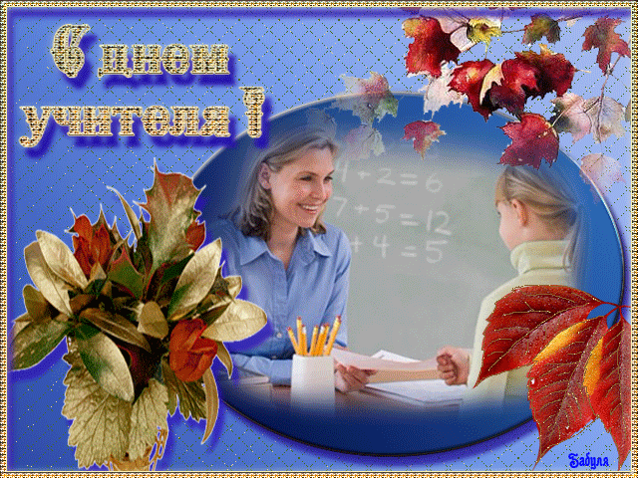
УВАЖАЕМЫЕ КОЛЛЕГИ!
Тульский обком Профсоюза образования поздравляет вас с Днем Учителя!
Во все времена работа учителя была самой уважаемой и ответственной. В сферу образования шли настоящие подвижники - те, для кого педагогический труд являлся личным призванием и судьбой. Сегодня педагогическая наука претерпевает значительные изменения. Модернизация системы образования обозначена как несомненный государственный приоритет. Она предполагает внедрение инновационных стандартов обучения, передовых методик и технологий, усовершенствование школьной инфраструктуры. Но как бы ни были существенны все эти факторы, в центре всего – учитель. Сегодня наши учителя успешно осваивают новые программы обучения, современные методы работы реализуют научные проекты. Но основа профессии по-прежнему неизменна – это любовь к детям и высокое педагогическое мастерство. Искренняя благодарность Вам, дорогие педагоги, за профессионализм, творчество, активность и оптимизм! Будьте счастливы и здоровы! Пусть всегда Вам сопутствует удача, а ученики радуют вас своими победами и достижениями!

Нам не дано предугадать,
Как наше слово отзовется.
Посеять в душах благодать,
Увы, не всякий раз дается.
Но мы обязаны мечтать
О дивном времени, о веке,
Когда цветком прекрасным стать
Сумеет личность человека.
И мы обязаны творить,
Презрев все тяготы мирские,
Чтоб истин светлых заложить
Зачатки в души молодые.
Чтоб верный путь им указать,
Помочь в толпе не раствориться:
Нам не дано предугадать,
Но мы обязаны стремиться.
Искренняя благодарность Вам, дорогие педагоги, за профессионализм, творчество, активность и оптимизм! Будьте счастливы и здоровы!
Пусть всегда Вам сопутствует удача, а ученики радуют вас своими победами и достижениями!
Для нас, профсоюзных работников, забота об учителе, защита его прав, постоянный поиск новых форм и направлений деятельности по повышению социального статуса учителя – это каждодневный, почти рутинный труд. А потому главное, что мне хочется и всем нам пожелать – это чтобы наши усилия находили понимание и поддержку в обществе не только в профессиональный праздник, но и круглый год. Желаю благополучия вашим семьям – и душевного, и материального! Будьте здоровы! Пусть ваш труд, не смотря на трудности нашего времени, приносит радость творческих открытий, вдохновение, удовлетворенность. Пусть он отзовется доброй памятью в сердцах людей. Здоровья вам, счастья и мира! И пусть наше сотрудничество продолжается и крепнет.

Председатель Тульской
областной организации Ларичева О.В.

5 октября 2016 г.

